附件1

福建省地质医院（福建省华侨医院）
公告宣传区域翻新项目说明

为提升医院公告宣传区域的视觉效果与信息传递效率，形成统一、鲜明的医院形象，我院决定对老旧废损的公告宣传区域进行整体翻新，以进一步提升医院形象和服务质量。
一、计划翻新区域：
楼顶字：更新 “省地质医院” 、“福建省地质医院”及 “福 建省华侨医院”楼顶字，采用镀锌板冲孔字灯材质，确保字体清 晰、醒目，展现医院品牌形象。
门头字：对门诊、急诊等关键区域的门头字进行翻新，采用 与楼顶字相协调的材质与风格， 以强化整体视觉效果。
停车场灯箱与铝塑板：采用拉布灯箱、边框及刀刮布更新停 车场区域的灯箱与铝塑板，提升医院外围环境的视觉品质。
医院标志：重新设计并制作医院标志，采用镀锌板冲孔字灯 材质，体现医院特色与核心价值，提升品牌辨识度。
捐赠芳名录：更新捐赠芳名录，采用花岗岩刻字材质，彰显 医院的人文关怀。
配套设施：配备变压器、发光字骨架、定时器、电线及 PVC 套管等必要设施，确保VI 系统的稳定运行与安全使用。

二、具体参数及要求

序号 | 项目 | 材质 | 规格 | 数量 | 单位 | 备注
1 | 省地质医院（楼  顶字） | 镀锌板冲孔字灯 | 字高200cm | 20.00 | m² | 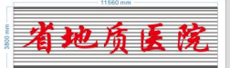
2 | 福建省地质医院  （楼顶字） | 镀锌板冲孔字灯 | 字高200cm | 28 | m² | 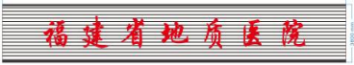
3 | 福建省地质医院  （楼顶字） | 镀锌板冲孔字灯 | 字高200cm | 28 | m² | 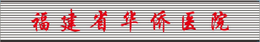
4 | 门诊（门头字） | 镀锌板冲孔字灯 | 字高1200cm | 2.88 | m² | 
5 | 急诊（门头字） | 镀锌板冲孔字灯 | 字高1200cm | 2.88 | m² | 
6 | 医院标志 | 镀锌板冲孔字灯 | 260*260cm，双层 | 6.76 | m² | 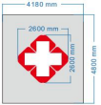

序号 | 项目 | 材质 | 规格 | 数量 | 单位 | 备注
7 | 福建省地质医院 （停车场灯箱） | 拉布灯箱，边框 +刀刮布 | 474*404cm | 19.15 | m² | 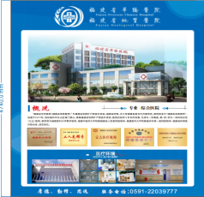
8 | 福建省地质医院  （停车场铝塑  板） | 封底+铝塑板+ 封边 | 150*404cm | 6.06 | m² | 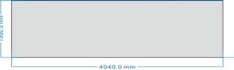
9 | 芳名录 | 花岗岩刻字，含 低空墙面安装 | 以现场实际看样后确定方案 | / | m²
10 | 变压器 | 一个字一个变压器 |  | 25 | 个
11 | 发光字骨架 |  |  | 88.52 | m²
12 | 定时器 |  |  | 7 | 套
13 | 电线 |  |  | 350 | m
14 | PVC套管 |  |  | 7 | 套
15 | 高空拆除+安装 +人工 |  |  | 1 | 项

